

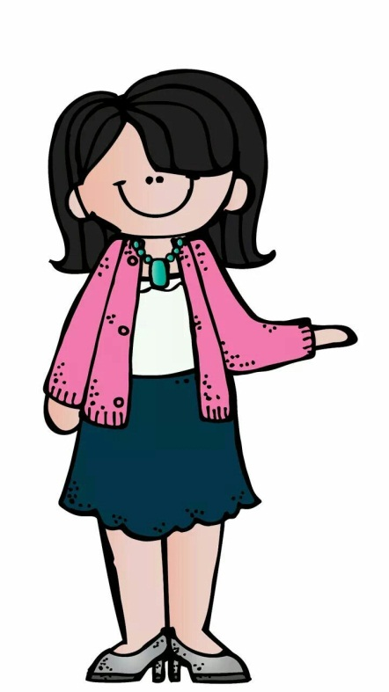
CUADERNILLO DE REFUERZO
PREESCOLAR


LECTURA
Y
ESCRITURA

- OBSERVA Y COLOREA LAS VOCALES (A,E,I,O,U)
U
IU
U
OU
A
EU
OU
IU
E
A

- UNE LAS VOCALES MAYÚSCULAS CON LAS VOCALES MINÚSCULAS. (A,a,E,e,I,i.O,o,U,u)
i
o
u
a
e
A
E
I
O
U
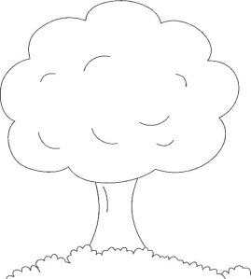

- Colorea la imagen cuyo nombre empieza con la vocal indicada
A
a


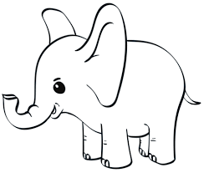
E
e

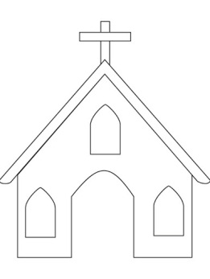
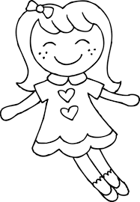
I
i

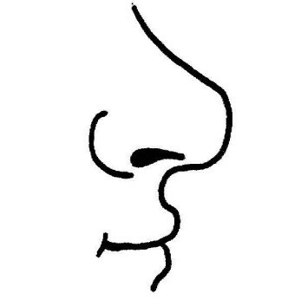
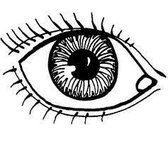
O
o


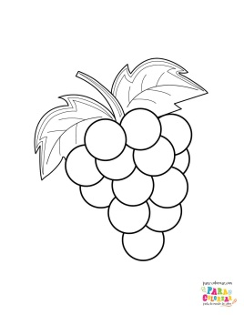
U
u

- Con el dedito lleno de pintura repasa cada vocal.
A a
e E

I i
O o

U u

- Copia cada vocal según el modelo.
a
e
i
o
u
A
E
I
O
U

- Con el dedito lleno de pintura repasa cada línea para ayudar al bombero a apagar el agua.

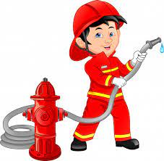

- Traza la línea para que la rana pueda pasar

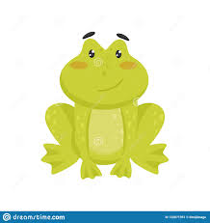

- Con ayuda de un hisopo traza las líneas y ayuda a cada quien a encontrarse con su pareja



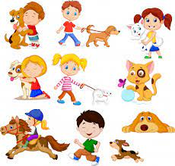


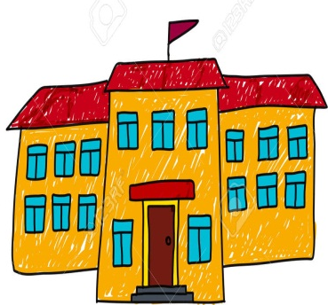

- Traza una línea entre la mascota y su alimento









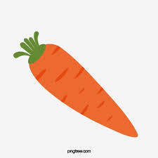
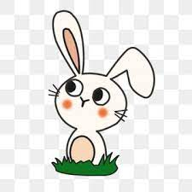

- Colorea las nubes más grandes

- Colorea las estrellas más pequeñas

- Rodea con un circulo los objetos que encontramos en la cocina de la casa

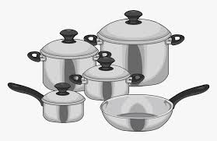
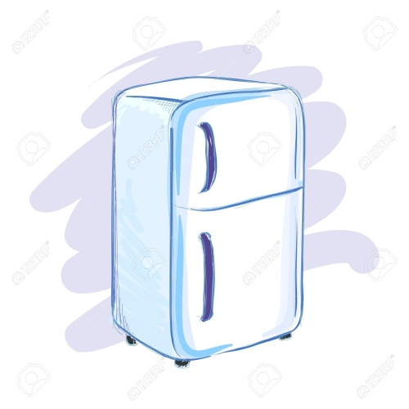

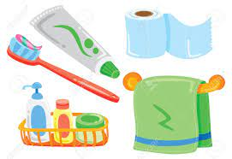
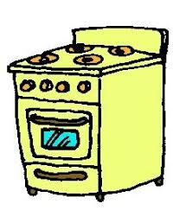

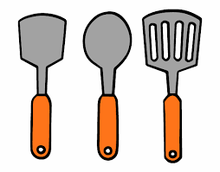
- Copia el nombre de cada elemento de la cocina
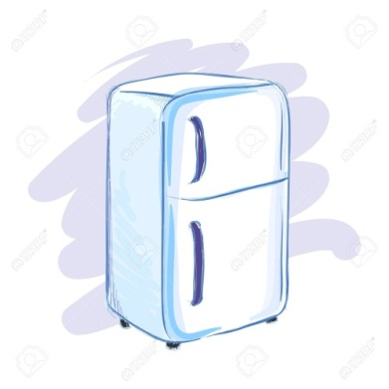
Nevera

Cocina

Ollas

- Rodea con un circulo los objetos que encontramos en la baño de la casa




- Recorta letras de revistas y pega el nombre de cada objeto que encontramos en el baño

Grifo
Espejo
Poceta

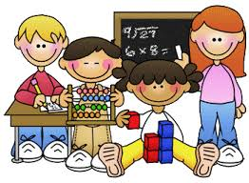
MATEMÁTICAS
- Recorta y pega las vocales arriba de la mesa


A E I O U

- Recorta y pega los animales debajo de la mesa


- Recorta y pega los juguetes adentro de la caja

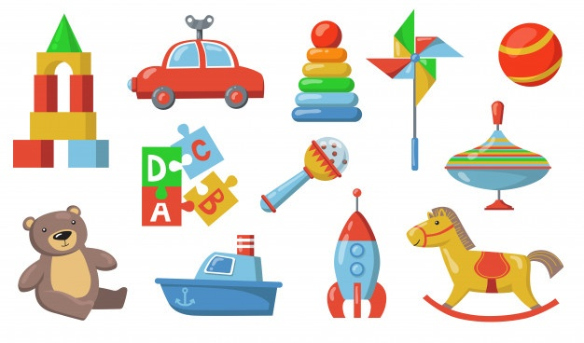



- Dibuja tus juguetes y pégalos afuera de la caja

- Dibuja corazones del lado derecho de la línea y soles del lado izquierdo de la línea

- DIBUJA LA CANTIDAD DE SOLES QUE CORRESPONDA EN CADA CASILLA



5
4
3
2
1

- Recorta los números del 1 al 10 y pégalos donde corresponde.


1 | 2 | 3 | 4 | 5 | 6 | 7 | 8 | 9 | 10

10 – 8 – 7 5 – 4 -1 – 3 – 6 – 2 – 9

- Cuenta los corazones en cada pieza y escribe el número que corresponde en cada casilla vacia.

|

- Cuantos hay de cada uno





TOTAL: _______________

- Cuenta las imágenes y luego escribe en número la cantidad

- Une los puntos y colorea
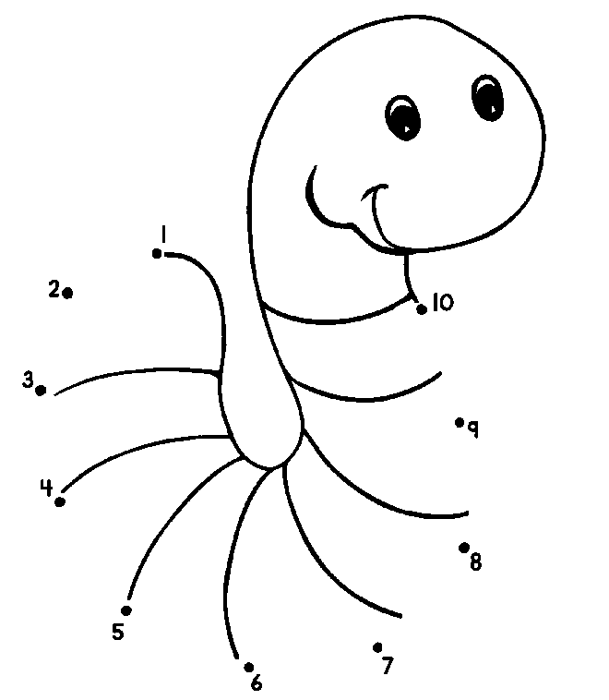
- Une los puntos y colorea
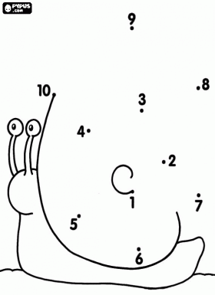
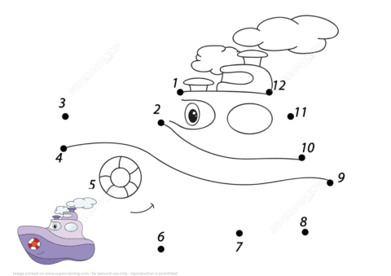
- Une los puntos y colorea

